**সমস্ত পলিসি তালিকা দেখার জন্য নিচের ধাপ গুলো অনুসরন করুনঃ-**

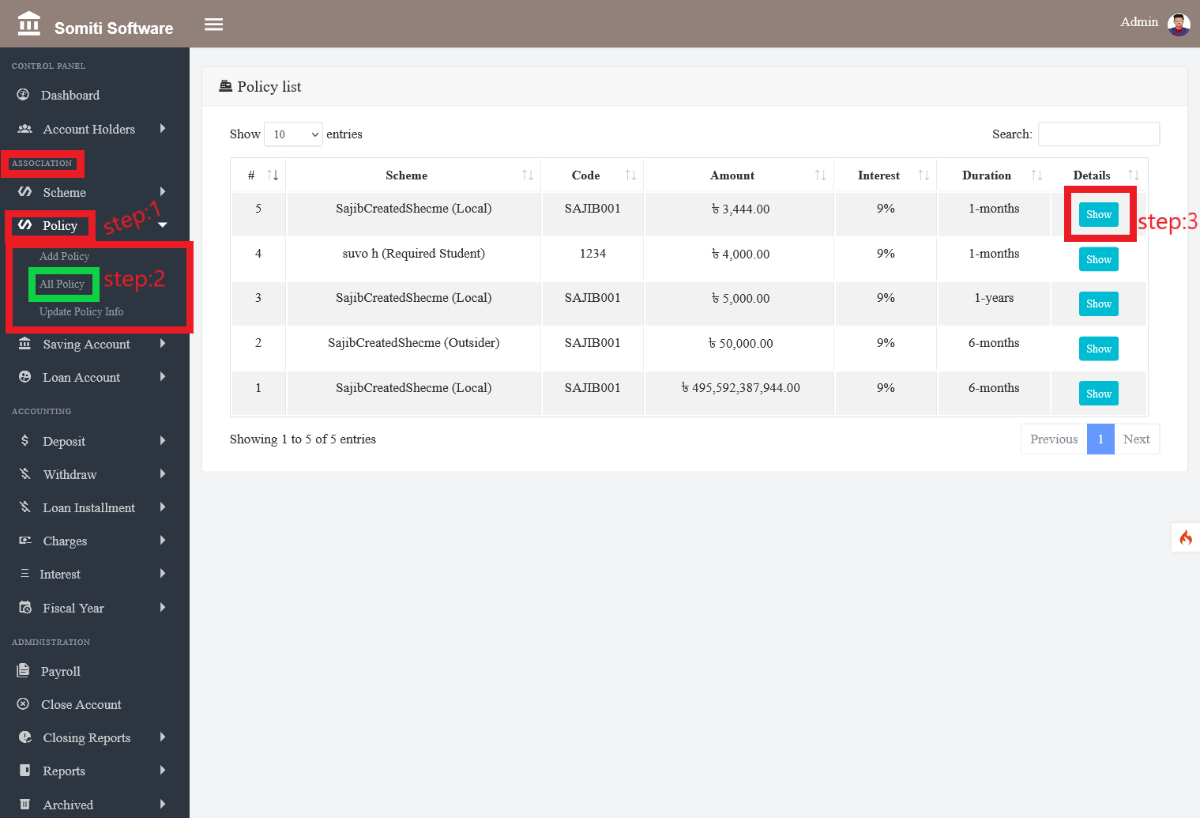

**ধাপঃ-১**

### **প্রথমে অ্যাসোসিয়েশন থেকে পলিসি অপশনটি বেছে নিন।**

**পলিসি অপশনে ক্লিক করার পর নতুন একটি তালিকা আসবে।**

**ধাপঃ-২**

**তালিকা থেকে অল পলিসি অপশনে ক্লিক করুন।**

**অল পলিসি অপশনে ক্লিক করার পর সমস্ত পলিসি তালিকা দেখা যাবে।**

**ধাপঃ-৩**

**তালিকা থেকে একজন নির্দিষ্ট সদস্যর তথ্য দেখার জন্য show বাটনে ক্লিক করুন।**

**show বাটনে ক্লিক করার পর নির্দিষ্ট সদস্যর সকল তথ্য প্রদর্শিত হবে।**

